SỬ DỤNG MỘT CÔNG CỤ BAO PHỦ ĐỘ ĐO VÀ ÁP DỤNG VỚI TIÊU CHUẨN MCDC

I- Sử dụng một công cụ đo độ bao phủ: ECLEMMA
Eclemama là một công cụ bao phủ độ đo cho các chương trình viết bằng ngôn ngữ Java được tích hợp trong Eclipse.
Để tích hợp công cụ này vào trong Eclipse ta thực hiện các bước sau:
Bước 1: Mở Eclipse -> Help -> Install New Software.Lúc này cửa sổ Install được mở ra.
Bước 2: copy địa chỉ http://update.eclemma.org/ vào trường Work with và kích Add. Sau đó tích chọn phiên bản của Eclemma chọn Next
Bước 3: Kích các tùy chọn và đợi Install
Để sử dụng công cụ này để đo đọ bao phủ của một chương trình theo tiêu chuẩn nào đó ta thực hiện như sau
Bước 1: Tạo 1 Junit Test cho chương trình cần test trong đó viết các test case ứng với tiêu chuẩn muốn áp dụng
Bước 2: Kích nút Lauch trên thanh công cụ chọn Coverage As -> Junit Test
Bước 3: Vào Window -> Show View -> Other -> Java -> Coverage để xem kết quả.
II- Tiêu chuẩn MC/DC
Tiêu chuẩn MC/DC(Modified Condition / Decision Coverage) đảm bảo 3 tiêu chí:
1. Bao phủ điều kiện (Condition Coverage)
2. Bao phủ điều kiện(Dicision Coverage)
3. Mỗi điều kiện phải ảnh hưởng một cách độc lập tới một quyết định
Áp dụng với chương trình tìm ước chung lớn nhất của của hai số nguyên dương như sau:
int uscln(int a, int b)
{
while (a>0 && b>0 && a!=b)
{
if (a>b) a = a % b;
else b = b % a;
}
if (a==0) return b;
else return a;
}
Trước khi áp dụng tiêu chuẩn MC/DC ta xem kết quả bao phủ như sau:
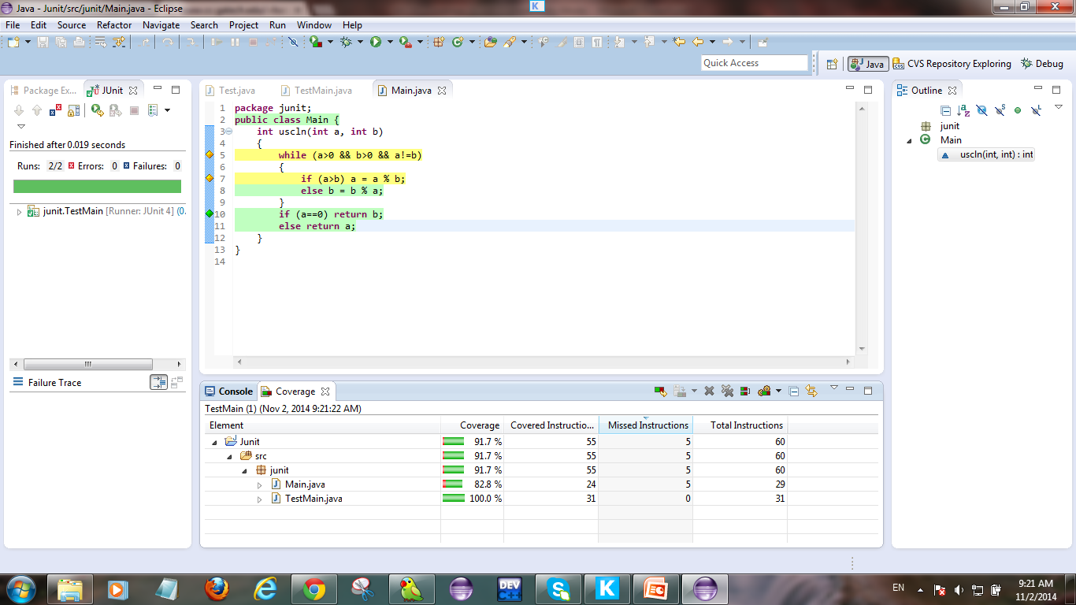
Những dòng màu vàng cho thấy bộ test chưa bao phủ hết tất cả các trường hợp. Và nhìn vào khung Coverage ở dưới ta thấy mức độ bao phủ cho hàm Main mới là 82.8%
Bây giờ ta sẽ áp dụng tiêu chuẩn MC/DC để thấy sự hiệu quả bao phủ của tiêu chuẩn này.
Xét điều kiện trong While(a > 0 && b > 0 && a != b)
Test Case | a>0 | b>0 | a != b | OutCome
1 | T | T | T | T
2 | T | T | F | F
3 | T | F | T | F
4 | T | F | F | F
5 | F | T | T | F
6 | F | T | F | F
7 | F | F | T | F
8 | F | F | F | F
Những Test case tô vàng là những test case bao phủ tiêu chuẩn MC/DC
Trong Test case 1 điều kiện While đúng thực hiện lệnh trong While ta tiếp tục thực hiện điều kiện: if(a > b) ta lại chia thành 2 test case nữa là:
1a. a > b
1b. a<b
Với điều kiện if(a == 0) ta chỉ cần 1 test case 9 cho a == 0 còn trường hợp a != 0 đã có trong điều kiện While
Như vậy ta có bảng Test case ứng với tiêu chuẩn MC/DC như sau
Test case | Input (a, b) | Expected OutPut
1a | (8, 4) | 4
1b | (3, 6) | 3
2 | (8, 8) | 8
3 | (8, -4) | 8
5 | (-4, 8) | -4
9 | (0, 5) | 5
Và kết quả bao phủ ứng với bộ test case của tiêu chuẩn MC/DC như sau: và rõ ràng ta nhìn thấy tất cả các dòng trong class Main đều xanh , tỷ lệ bao phủ hiển thị trong khung Coverage là 100%. Điều này chứng tỏ tiêu chuẩn MC/DC cho tỉ lệ bao phủ cao hơn.
